Ime i prezime:
Razred:
Datum

KOORDINACIJA
Hormoni mijenjaju i naše ponašanje i doživljaj svijeta I
Motivacijski sadržaj


Koji dio našeg tijela je odgovoran za osjećaje koji se javljaju kada smo zaljubljeni?
_________________________________________________________________________________________________________________________________________________________________________________________________________
Izvor sadržaja – udžbenik

Pročitaj tekst u udžbeniku od 107. do 108. stranice Hormoni mijenjaju i naše ponašanje i doživljaj svijeta, Što su hormoni i Endokrine žlijezde ili žlijezde s unutarnjim izlučivanjem i odgovori na pitanja.
- Što su hormoni?
____________________________________________________________________________________________________________________________
- Tko proizvodi hormone?
____________________________________________________________________________________________________________________________

- Gdje žlijezde s vanjskim izlučivanjem izlučuju svoje produkte?
____________________________________________________________________________________________________________________________

- Nabroji žlijezde s vanjskim izlučivanjem?
____________________________________________________________________________________________________________________________

- Gdje žlijezde s unutarnjim izlučivanjem izlučuju svoje produkte?
______________________________________________________________

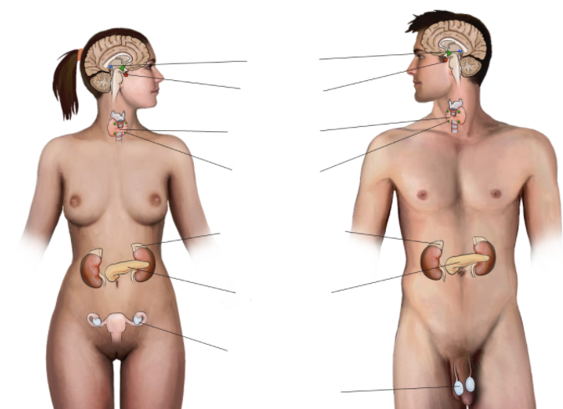
- Imenuj označene žlijezde s unutarnjim izlučivanjem.
Izvor sadržaja – radna bilježnica

Riješi u radnoj bilježnici 1. zadatak na 81. stranici.

Izvor sadržaja – dodatni digitalni sadržaj

Pogledaj video Hormoni su rezultat produkcije endokrinog sustava. Materijali se nalaze u dodatnim digitalnim sadržajima u rubrici ISTRAŽI.
Ako želiš saznati što je Mehanizam povratne sprege prouči dodatne materijale. Materijali se nalaze u dodatnim digitalnim sadržajima u rubrici ZANIMLJIVOSTI.
Riješi kviz Žlijezde s vanjskim ili unutarnjim izlučivanjem?

KARTICA 3-2-1
Napiši!
3 informacije koje misliš da znaš.
______________________________________________________________________________________________________________________________________________________________________________________________________

2 informacije koje ti nisu jasne ili koje ne razumiješ.
____________________________________________________________________________________________________________________________________

1 informaciju u koju si u potpunosti siguran/sigurna.
_________________________________________________________________

